高一数学月考试卷
一、单选题
1.已知函数 ,若 在区间 上的最大值为 ,则 的最小值是（ ）
A. B. C. D.
2.下列函数图象与x轴都有公共点，其中不能用二分法求图中函数零点近似值的是（ ）
A. 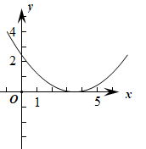 B. 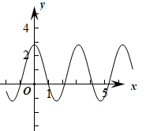
C. 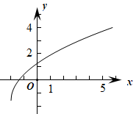 D. 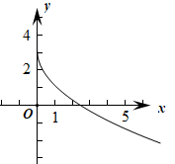
3.已知函数 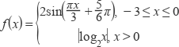，若方程 有四个不同解 ，且 ，则 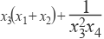的取值范围为（ ）
A. 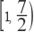 B. 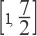 C. D.
4.在 中，内角 ， ， 所对的边分别为 ， ， ，且 ，则 是（ ）
A. 钝角三角形 B. 直角三角形 C. 对角三角形 D. 等边三角形
5.已知平面 平面 ， ， ，则下列结论一定正确的是（ ）
A. ， 是平行直线 B. ， 是异面直线 C. ， 是共面直线 D. ， 是不相交直线
6.已知函数 ，则 =（ ）
A. 是奇函数，且在R上是增函数 B. 是偶函数，且在R上是增函数
C. 是奇函数，且在R上是减函数 D. 是偶函数，且在R上是减函数
7.在 中，A最大，C最小，且 ， ，则此三角形的三边之比为（ ）
A. B. C. D.
8.已知函数 的值域为 ，则实数 的取值范围是（ ）
A. B. C. D.
9.设 ，若3是 与 的等比中项，则 的最小值为（ ）.
A. B. C. D.
10.已知集合 , ,若 ,则 的取值范围是( )
A. B. C. D.
11.（ ）
A. B. C. D.
12.若 ,以下选项能推出 的是（ ）
A. B. C. 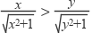 D.
13.设奇函数f(x)满足：①f(x)在(0，＋∞)上单调递增；②f(1)＝0，则不等式(x+1)f(x)>0的解集为（ ）
A. (－∞，－1)∪(1，＋∞) B. (0,1) C. (－∞，－1) D. (－∞，－1)∪(－1,0)∪(1，＋∞)
14.对任意 ，函数 在区间 上不是单调函数，则实数 的取值范围是( )
A. B. C. D.
15.在锐角三角形△ABC中，a，b，c分别是角A，B，C的对边，（a+b+c）（a+c﹣b）= ，则cosA+sinC的取值范围为（ ）

A. B. 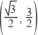 C. D. 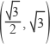
16.已知函数 是定义域为 的偶函数，且其图象关于直线 对称，若当 时， ，则 的零点的个数为（ ）
A. 4 B. 5 C. 6 D. 8
17.已知等差数列 的前 项和 有最大值，且 ，则满足 的最大正整数 的值为（ ）
A. 6 B. 7 C. 10 D. 12
18.已知 ，若函数 有三个零点，则实数 的取值范围是（ ）
A. B. C. D.
19.已知二次函数 交 轴于 两点( 不重合)，交 轴于 点. 圆 过 三点.下列说法正确的是（ ）
① 圆心 在直线 上；② 的取值范围是 ；③ 圆 半径的最小值为 ；④ 存在定点 ，使得圆 恒过点 .
A. ①②③ B. ①③④ C. ②③ D. ①④
20.设 ，则关于 的不等式 的解集是（ ）
A. B. C. D.
二、填空题
21.已知 ， ，则 ________.
22.设函数g（x）=e^{x}+ae^{-x}（x∈R）是奇函数，则实数a=________．
23.已知集合 ， ，若 ，则 ________．
24.在R上定义运算⊗：x⊗y=x（1﹣y），若不等式（x﹣a）⊗（x+a）＜1对任意的实数x成立，则a的取值范围是________．
25.函数y=2﹣x﹣ （x＞0）的值域为________．
26.已知等比数列 的公比为q，关于x的不等式 有下列说法：
①当 吋，不等式的解集
②当 吋，不等式的解集为
③当 >0吋，存在公比q，使得不等式解集为
④存在公比q，使得不等式解集为R.
上述说法正确的序号是________.
27.如图，设圆M的半径为2，点C是圆M上的定点，A，B是圆M上的两个动点，则 的最小值是________.
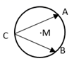
28.已知函数 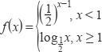，则 ________.
29.已知函数 （ ）的图像经过点 ，函数 的图像经过点 ，则 ________.
30.当 取到最大值时， ________.
三、解答题
31..已知A，B，C为锐角△ABC的内角， =（sinA，sinBsinC）， =（1，﹣2）， ⊥ ．
（1）.tanB，tanBtanC，tanC能否构成等差数列？并证明你的结论；
（2）.求tanAtanBtanC的最小值．
32.已知三棱柱 中，四边形 为矩形．
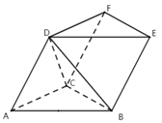
（1）记平面 与平面 的交线为，求证： 平面 ；
（2）若 ，求证： ．
33.已知幂函数f(x)＝x(m²＋m)^{－1}(m∈N*)，经过点(2， )，试确定m的值，并求满足条件f(2－a)>f(a－1)的实数a的取值范围．
34.在 中，角A ， B ， C所对的边分别为a ， b ， c ， 且 .
（1）求角A；
（2）若 的外接圆半径为2，求 周长的最大值.
35.解关于x的不等式 .
36.如图，一座山其高 为 ，一辆汽车在一条水平的公路上沿直线从 往 匀速行驶，在 处测得山顶 的仰角为 ，经过 后汽车到达 处，这时测得山顶 的仰角为 ，且 .
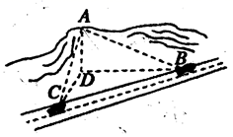
（1）求这辆汽车的速度；
（2）若汽车从 往 行驶5秒时到达 处，求此时山顶 与汽车的距离 .
37..已知
（1）.求 的值；
（2）.求 的值.
38..已知 是定义在R上的奇函数，当 时， ．
（1）.求函数 的表达式；
（2）.若函数 在区间 上是单调的，试确定a的取值范围．
39..已知点 ，求 的边 上的中线所在的直线方程。
40.在迎来中国共产党成立100周年的重要时刻，我国脱贫攻坚战取得全面胜利，创造了又一个彪炳史册的人间奇迹.习近平总书记指出：“脱贫摘帽不是终点，而是新生活､新奋斗的起点.”为了解脱贫家庭人均年纯收入情况，某扶贫工作组对 两个地区2019年脱贫家庭进行简单随机抽样，共抽取600户家庭作为样本，获得数据如下表：
 | A地区 | B地区
2019年人均年纯收入超过1万元 | 120户 | 200户
2019年人均年纯收入未超过1万元 | 180户 | 100户
假设所有脱贫家庭的人均年纯收入是否超过1万元相互独立.
（1）分别从A地区和B地区2019年脱贫家庭中各随机抽取1户，记X为这2户家庭中2019年人均年纯收入超过1万元的户数，且把频率视作概率.求 的分布列和数学期望；
（2）从样本中A地区的300户脱贫家庭中随机抽取4户，发现这4户家庭2020年人均年纯收入都超过1万元.根据这个结果，能否认为样本中A地区2020年人均年纯收入超过1万元的户数相比2019年有变化？请说明理由.
参考数据： 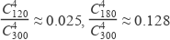.

答案解析部分
一、单选题
1.【答案】 B
2.【答案】 A
3.【答案】 A
4.【答案】 A
5.【答案】 D
6.【答案】 A
7.【答案】 B
8.【答案】 D
9.【答案】 C
10.【答案】 A
11.【答案】 B
12.【答案】 C
13.【答案】 D
14.【答案】 A
15.【答案】 B
16.【答案】 C
17.【答案】 C
18.【答案】 A
19.【答案】 D
20.【答案】 D
二、填空题
21.【答案】 -28
22.【答案】 -1
23.【答案】
24.【答案】
25.【答案】（﹣∞，﹣2]
26.【答案】 ③
27.【答案】 -2
28.【答案】 4
29.【答案】 ， ．
30.【答案】
三、解答题
31.【答案】 （1）解：依题意有sinA=2sinBsinC．
在△ABC中，A=π﹣B﹣C，
所以sinA=sin（B+C）=sinBcosC+cosBsinC，
所以2sinBsinC=sinBcosC+cosBsinC．
因为△ABC为锐角三角形，所以cosB＞0，cosC＞0，
所以tanB+tanC=2tanBtanC，
所以tanB，tanBtanC，tanC成等差数列
（2）解：在锐角△ABC中，
tanA=tan（π﹣B﹣C）=﹣tan（B+C）=﹣ ，
即tanAtanBtanC=tanA+tanB+tanC，
由（1）知tanB+tanC=2tanBtanC，
于是tanAtanBtanC=tanA+2tanBtanC≥ ，
整理得tanAtanBtanC≥8，
当且仅当tanA=4时取等号，
故tanAtanBtanC的最小值为8
32.【答案】 （1）证明：由棱柱的性质得 ，
∵ 平面 ， 平面 ，∴ 平面 ，
∵ 平面 ，平面 与平面 的交线为，
∴ ，
∵ 平面 ， 平面 ，
∴ 平面 .
（2）作 在 所在平面的投影于点 ，延长 ， ， ，交边长 、 、 于点 、 、 ，
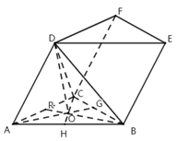
∵ ， ，所以 ，
∵ ， ， 、 平面 ，
∴ 平面 ，
∵ 平面 ，∴ ，
再由条件可知： ， ，
∴ ，
∴ 平面 ，∴ ，∴ 为 的垂心，
∴ ，
∵ ， ， 、 平面 ，
∴ 平面 ，
∵ 平面 ，∴ .
33.【答案】 解：∵幂函数f(x)经过点(2， )，∴ ＝2(m²＋m)^{－1} ， 即 ＝2(m²＋m)^{－1}.∴m²＋m＝2.解得m＝1或m＝－2.又∵m∈N* ， ∴m＝1.∴f(x)＝ ，则函数的定义域为[0，＋∞)，并且在定义域上为增函数．由f(2－a)>f(a－1)得 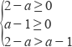，解得1≤a< .∴a的取值范围为 .
34.【答案】 （1）解：由 及正弦定理得： ，
化简得 ，
∴ 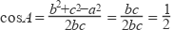，
又∵ ，∴ .
（2）解：∵ 的外接圆半径为2， ，
∴由正弦定理得 ，解得 ，
∴由余弦定理得 ，
∴ ，
∴ ，当且仅当 时，等号成立，
∴ 的周长的最大值为 .
35.【答案】 解：原不等式可化为 ，
即 ，
①当 即 时， ；
②当 时，即 时，原不等式的解集为 ；
③当 即 时， ，
综上知：当 时，原不等式的解集为 ；
当 时，原不等式的解集为 ；
当 时，原不等式的解集为 ．
36.【答案】 （1）解：根据题意得 ， ， 平面 ，
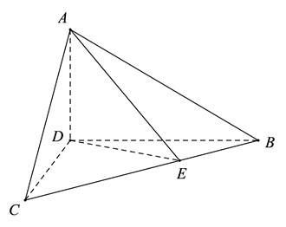
所以在 中， ，在 中， ，
所以在 中， 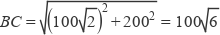，
所以这辆汽车的速度为 .
（2）汽车从 往 行驶5秒时到达 处，此时 ，
在 中， 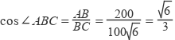，
所以在 中，由余弦定理得 ，
即 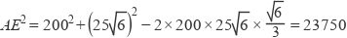，故 .
37.【答案】 （1）解：∵ ，
∴ .
（2）解：由题意得 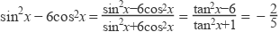
38.【答案】 （1）解：设 ，则 ，
则
又函数 为奇函数，
所以 ，
所以 时，
所以 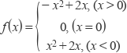
（2）解：根据（1）作出函数 的图象，如下图所示：
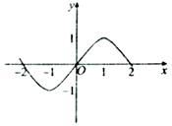
又函数 在区间 上单调递增，
结合函数 的图象，知 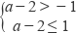，
所以 ，故实数 的取值范围是
39.【答案】 解：设边 的中点 ,则由中点公式可得： 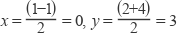,即点 坐标为 所以边 上的中线先 的斜率 则由直线的斜截式方程可得： 这就是所求的边 上的中线所在的直线方程.
40.【答案】 （1）设事件A：从A地区2019年脱贫家庭中随机抽取1户，该家庭2019年人均纯收入超过1万元，则 可以估计为 ； 设事件B：从样本中B地区2019年脱贫家庭中随机抽取1户，该家庭2019年人均纯收入超过1万元，则 可以估计为 .
由题意知， 的可能取值为0，1，2
所以 的分布列为：
X | 0 | 1 | 2
所以 的数学期望为 .
（2）设事件C为“从样本中A地区的300户脱贫家庭中随机抽取4户，这4户家庭2020年人均年纯收入都超过1万元”，
假设样本中A地区2020年人均年纯收入超过1万元的户数相比2019年没有变化，则由2019年的样本数据可得 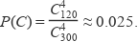
答案示例1：可以认为有变化，理由如下：
比较小，小概率事件一般不容易发生，一旦发生，就有理由认为样本中A地区2020
年人均年纯收入超过1万元的户数相比2019年发生了变化，所以可以认为有变化.
答案示例2：无法确定有没有变化，理由如下：
事件C是随机事件， 比较小，一般不容易发生，但还是有可能发生的，所以无法确定有没有变化.

